宜蘭縣宜蘭國民小學105學年度實施戶外教育計畫 編號：

子計畫四：宜蘭國小運用資源整合成果實施戶外教育申請表
主題名稱 |  | 群山間的美麗湖泊 【於國家保護環境中學習山水智慧】
申請學校 |  | 宜蘭縣宜蘭國民小學
計畫類別 |  | 學校運用資源整合成果實施戶外教育
計  畫 | 計畫目標 | - 本計劃以宜蘭縣國寶級濕地-雙連埤環境教育基地及周遭山林生態為主要課程之學習系統。  - 並以雙連埤環境教育基地為學習中心，透過專業環境生態與生命教學系統，及探索體驗學習，強化身體適應外界環境之能力。  - 共同認識濕地生態、體驗山林自然環境，並學習友善對待大自然、先民生活歷程。  - 認識外來入侵種對台灣生態之影響及認識在地物種及其棲地生態。
計  畫 | 能力指標 | 社 5-2-8-9覺察生活空間的形態具有地區性差異。  社 5-2-3-6覺察人們對地方與環境的認識與感受具有差異性。  社 6-3-10-2列舉地方或區域環境變遷所引發的環境破壞，並提出可能的解決方法。  社 6-4-2-10分析自然環境、人文環境及其互動如何影響人類的生活型態。  自 5-2-2-1-9運用感官或現成工具去度量，做量化的比較。  自 6-3-1-2-4察覺一個問題或事件常可由不同的角度來觀察而看出不同的特徵。  自 6-4-3-1-10檢核論據的可信度、因果的關連性、理論間的邏輯一致性或推論過程的嚴密性，並提出質疑。  環 4-3-5能運用科學工具去鑑別、分析、瞭解周遭的環境狀況與變遷。  環 4-2-4能運用簡單的科技以及蒐集、運用資訊來探討、瞭解環境及相關的議題。  綜 4-3-2-9探討環境的改變與破壞可能帶來的危險，討論如何保護或改善環境。
計  畫 | 計畫要點 | 一、參訪路線：環境教育基地─雙連埤湖濱─雙連埤溪  員山雙連埤漫步->雙連埤生態教室->雙連埤午餐->員山天雕公園  二、辦理時間：105年8月1日~106年7月31日  三、實施對象：本校五、六年級學生  四、參與人數：200人  五、任務分工：  (一)教務處  1.擬定戶外教育課程教學計畫，成果彙整成冊(含電子檔光碟)送課程發展委員會討論通過。  2.學習成果上傳至校網「戶外教育之校外教學資源網」。  3.擴大優質校外教學方案之成效，增進本校發展優質校外教學方案之動能，務請發展方案教師參與本校辦理之成果發展會進行經驗分享，相關實施計畫將另函通知。  (二)學務處  1.出發前各車務必實施安全講習及逃生演練。  2.遇偶發緊急狀況時，總指揮應立即召集所有參與教師及家長，依事前編組分工內容進行現場危機處理，並得視現場實際需要進行人員改組、整編。  3.學校各相關處室接獲總指揮通知後，如係重大事件，應立即陳報校長，由本校校園緊急事件處理小組依工作執掌運作，負責聯繫相關家長及其他配合單位，必要時派人到現場協助處理。  4.各組依職責進行工作，現場如需對外發言，由指定之發言人負責發言。  各組人員應保持電話暢通。傳達訊息力求正確、清晰、掌握重點。  (三)總物處  1.經費執行與核銷辦理。  2.交通載送之辦理租車事宜。  3.戶外膳食安排。  (四)導師  1.執行該學年提出之校外教學計畫是否符合該學年於開學時所提出之課程計畫。  2.二日以上之外宿行程隨隊人員的課務安排事宜。  3.隨隊人員安排。（隨隊人員應以該學年科任教師為優先；次之，請各處室人員支援，仍以課務易於安排者為優先）  4.指導教師於校外教學活動期間，應隨時查點人數，出發前應預先告知集合地點及時間，每次集合必須點名。以全班活動為原則，防止學生單獨行動，並須隨時注意學生健康狀況。  (五)其它  1.校外教學活動之設計，應考量學生學習經驗及身心狀況，避免安排過多或緊湊之行程。為安全起見，不得任意變更行程，無故中途解散或提早結束。  2.學校舉辦校外教學活動，應實施學生學習評量；活動結束後，並應檢討得失，謀求改進。  3.學校舉辦校外教學活動，如需乘坐交通工具，應遵照交通部訂定之「學校或團體乘坐遊覽車集體旅遊安全注意事項」規定辦理。（辦法由學校另行規定）
計  畫 | 實施內容 | - 教學簡要流程：  ＜課程流程＞  一、台灣生物多樣性危機（外來入侵種）  二、外來種植物清除工作暨手抄紙製作  三、認識水資源及下水道簡介  四、山野常識野外求生小尖兵  五雙連埤生態藏寶圖  6.台灣濕地的美麗與哀愁  溪流生物探索  8.  雙連埤的美麗與哀愁  - 課程計畫  (一)課程架構  - 雙連埤體驗觀察系列  適國小五～六年級：◎下雨的森林 ◎矇眼摸樹 ◎建造生態系  適國小五～六年級：◎毫髮人大調查  - 水資源系列 適國小五～六年級，​建議先申請《水系列(上)-生活與水》：  ◎水系列(上)—生活與水  ◎水系列(下)—走在水面上  - 低碳綠生活系列 適國小四～六年級  ◎指標性生物與環境 ◎實地體驗雙連埤人文及生態  (二)設計理念  A.計畫理念  雙連埤位於宜蘭縣員山鄉湖西村，海拔約470公尺，屬於一內陸淡水湖泊，位於前往福山植物園的必經之路上。目前同時有「野生動物重要棲息地」與「國家重要濕地」兩個身分，這個擁有台灣本土水生植物種數三分之一的濕地，記錄到約90多種水生植物而被譽為「水草天堂」。台灣產的蜻蜓種類約為130餘種，這裡累計記錄達59種，將近一半之多，另外還有平地的濕地已經難得一見的中華水螳螂、負子蟲、大仰椿等水棲昆蟲。除了生態教育外環境，大自然間的活動也提供最佳身體適應生活、運動與環境 （例如，溫度、氣候變化或病毒等因素）的綜合能力，是最好的大自然科學教室。  B.體能與生態生命的共同學習  在大自然的大教室裡，探索自然的寶藏。藉由雙連埤環境教育基地的專業活動方案，提供優質環境教育課程、安全、友善及環保的設施，豐富師生及家長的環境體驗與學習經驗，提昇對環境的關懷與責任感。於活動辦理間以專業顧問（國立台灣師範大學體育學系博士），研擬課程間體適能標準與練習。  三、活動設計  (一)準備活動  1.知識與體能的培養  2.生態與生命的連結  3.視線與眼界的擴充  4.通與協調的訓練  5.態度與追求的改變  6.環境與生活的結合  (二)發展活動  (一)濕地生態及森林學習  藉由不一樣的戶外活動體驗，讓學員在大自然中擁有美好的正向探索經驗，了解人與人、人與自然間是息息相關的生命共同體，進而從小就種下保護生態環境的理念。  以上計劃皆透過下列方式進行～  1.透過觀察、探索與體驗的方式，讓參與師生認識溼地動植物的生存適應機制，並了解環境受到衝擊後的棲地維護與管理，進而懂得愛護環境。  2.透過自然觀察，讓學員瞭解自然微棲地的生物鏈關係，於課程說明如何規劃以生態為主題的生物多樣化空間營造。  3.延伸討論包含校園或家裡的庭院可栽種不同的陽性與陰性樹種，並栽培以喬木及灌叢交織而成樹林，選擇可提供野鳥果實的樹種及多樣昆蟲的食草等，並創造多孔隙的小空間，讓生物自然的回到我們身邊，進而讓參與活動的師生能了解棲地守護及生物多樣性的重要。  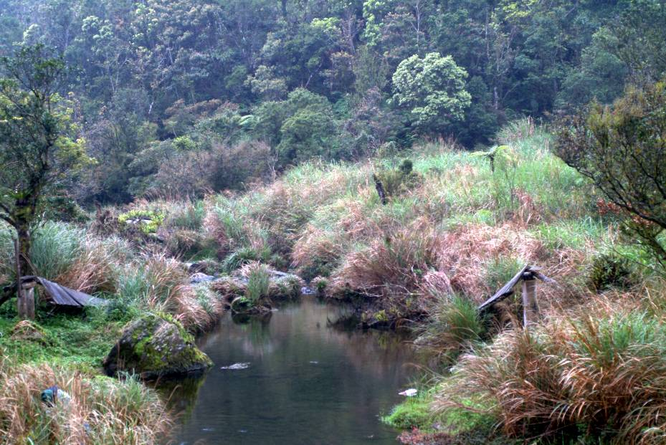  (二)生活課程 <家政責任與合群合作>  「家政」是一整合而實用的課程，學生從家政教學活動中，學習基本生活知能，體驗實際生活，增進團體情感及團隊合作相處的能力。  (三)山野常識野外求生  讓學生了解從事野外活動時該如何穿著與要攜帶哪些適當地工具，在野外活動時該如何對待野生動物並要注意哪些相關安全事項，亦讓學員了解雙連埤周遭的地理環境與位置。  在環湖解說同時一併採集步道附近可食植物，進行野外求生解說並給學員試吃野菜，同時宣導說明講師採集植物是因為教學目的之需要，平時除非情非得已千萬不可任意採集動、植物，讓學員養成尊重生命之正確生態觀念。  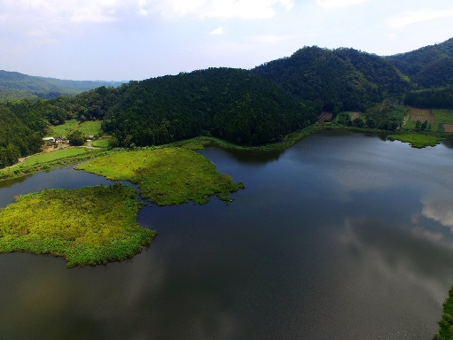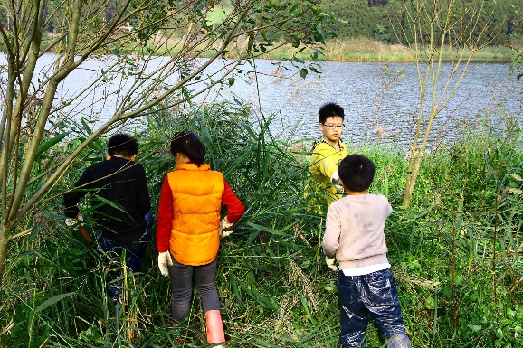  回到教室後，分組進行「鑽木取火」競賽練習，首先引導學員討論如無打火機時該如何於野外生火?討論結束後說明世界各地古老常用的鑽木取火方式。並解說本課程練習之取火方式為「拉弓式」及各操作步驟與注意事項後進行分組鑽木取火練習。練習過程中講師進行食材烹飪(野菜蛋花湯)，待練習時間結束後作為獎勵，由第一組練習成功之小隊先行試吃品嚐，最後讓全員進行品嚐。讓學員邊品嚐野菜蛋花湯邊分享今日課程收穫與心得。  (四)溼地的美麗與哀愁（溼地水質體驗課程）  體認濕地生態的重要性與自古以來先民如何的取之於濕地用於濕地，讓學員體認到濕地不是遠在天邊，而是就在你我身邊必須要去保護的生態系統。最後陳述台灣濕地所面臨的「危機」與困境，除了工業污染之外、一般遊憩行為(越野車溯溪)，農業用藥、水產養殖、外來種的入侵或是個人的污染行為對於濕地都能產生嚴重的影響及不易復原。  以水質檢測方式來凸顯變異水源，讓學生自然而然的關心用水及水資源。  ＜測試過程＞  1.湖泊的環境與污染源為何？  2.水質檢試劑的意義與測量方式？  3.各監測湖泊的水質檢試結果如何？  4.以水質檢試值分析水污染原因為何？  5.採集水棲生物以「生物指標」來檢視湖泊的水質？  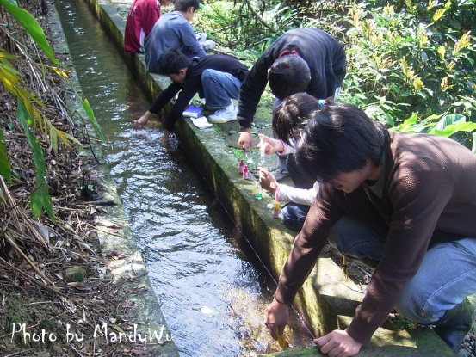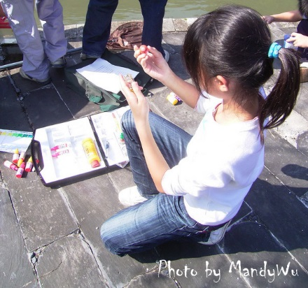  辦理生態社團以利長時間對山野環境做水質測試與了解  ＜標的與方法＞  1.水質部分  (一)湖泊每一個月進行檢測一次，以水質檢試劑測試各監測站之酸鹼值、總硬度、硬度、二氧化碳、溶氧、碳酸鹽硬度、亞硝酸鹽、銨、氨、鐵質、硝酸鹽和磷酸鹽的含量。  (二)水質檢測結果分析  將各種檢試數據賦予意義，做各種比對，了解各監測站之間的水污染情形及水污染來源。  2.水棲生物採集  (一)以直徑37公分的捕撈網撈取水中生物或翻動淺水處的石塊及底泥尋找水棲生物。  (二)以魚籠、蝦龍、魚筌裝入餌及吐司麵包，拋入入水域中深水處靜。  (三)置一小時，誘捕淡水魚類以手拋網進行漁類捕捉。  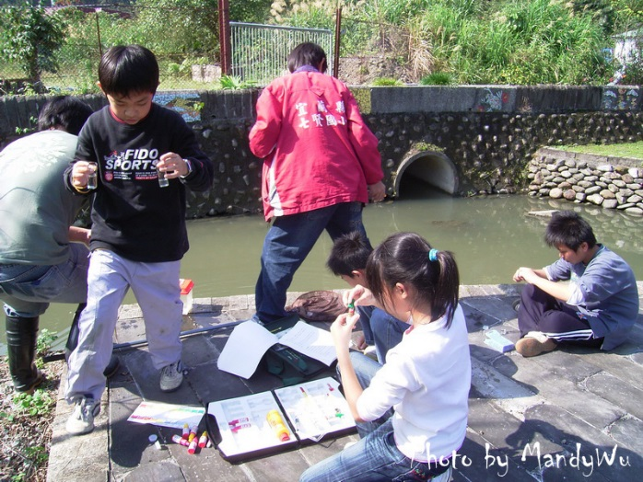  3.「生物指標」水質分析  以撈捕到的水棲生物依照「底棲生物水體水質分級表」，來分析各採樣點的水質。  4.溪流生態系統課程  水生生物百百種，雙連埤溪裡有幾種？透過介紹水生生物的定義，讓學生認識水生生物之於環境的重要性。發放教具後開始限時之溪流觀察遊戲，透過使用器材來實際觀察水生生物。觀察時間結束完後，各組輪流分享所尋獲之溪流生物，增加學員上台經驗及互動。  講師進行總結並進行生態宣導，說明許多生物無法尋獲的原因，再檢視適才活動中，是否有生物意外死亡？讓學員進一步思考人類進行所謂【親近自然】活動時，該用何心態、角度去面對自然。  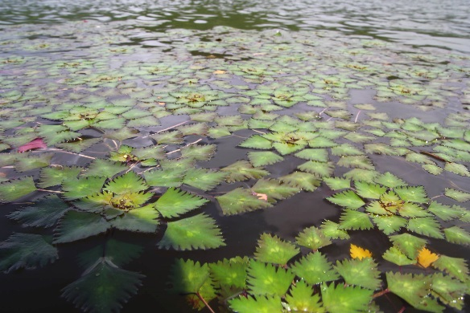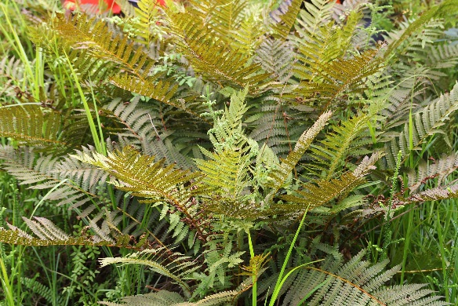  5.認識雙連埤生態人文歷史  「雙連埤」一個遺世獨立的世界級溼地，其中歷史與人文，包括水域的成因及地名的由來，雙連埤在歷史上的紀錄，日據時代日人號召客家族群前來開墾的歷史過往及先民的智慧，如土角厝、石頭屋的搭建方式。進一步介紹雙連埤地區的豐富生態，包含被稱之為「水草王國」的原因，以及認識珍貴的世界級浮島。除了雙連埤的美麗，也要知道眼見所見的「好山好水」的背後所暗藏的危機，生態破壞的隱憂及社區所面臨的現況，包含農藥、化學污染、開發與生態上的矛盾及人口老化問題，進而思考如何友善社區及土地。  在了解了雙連埤地區的生態人文歷史之後，帶領學生親身環湖，體驗行走於田間的農村景致，認識沿路的動、植物及實地探查石頭屋、土角厝與風土民情，於湖域旁欣賞雙連埤湖光山色及觀察浮島生態，並要求學員傳換角色，當個進入大姿然的好客人，從不同的角色來傾聽美麗的湖光山色傳達出什麼訊息，閉眼三分鐘來感受自然界的聲音、聽聽大自然的樂章進行深度體驗  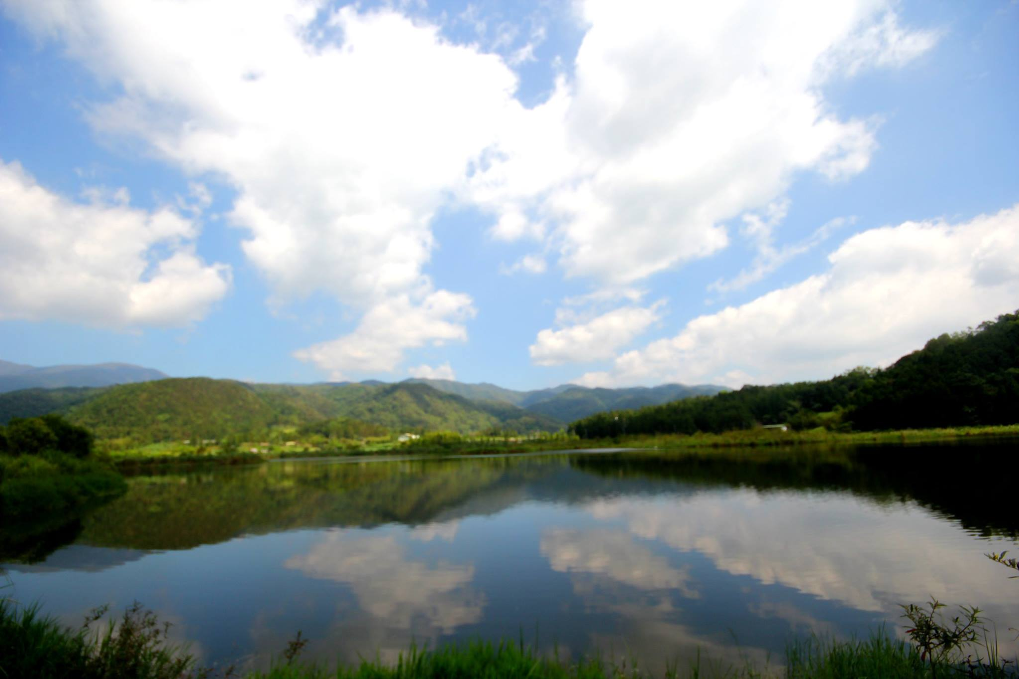  6.台灣生物多樣性危機宣導及清除課程  課程會先介紹強勢外來種有何危害及其嚴重性。介紹完外來種後，在教室外周遭尋找外來種，進行的外來種動、植物辨識與認識，藉由尋找過程中讓學員發現其實身邊早已出現許多的外來種動、植物，並解說當初引入台灣的原因及對本土物種的影響程度，亦說明並非所有外來種都是有害的物種。課後分享，讓學員分享課程的收穫與感想，亦提供學生發表演講的機會。室外操作前先向學員說明本次清除的外來種為何物種及清除的原因，並解說工具如何安全使用。換裝後帶領學員至工作區域進行外來種移除工作，一方面也讓學員認識附近區域之物種。  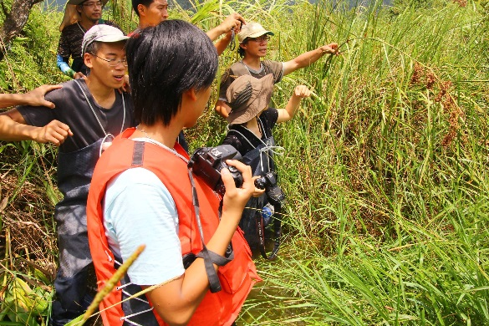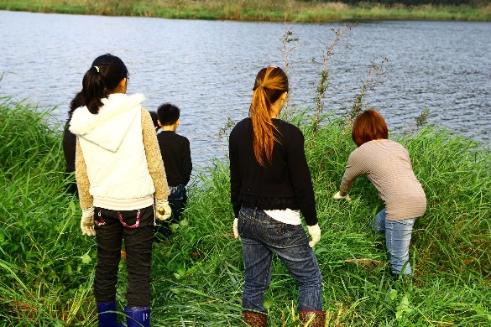  7.認識水資源  台灣水資源缺乏的原因及使用情形，進一步介紹水資源如何進入生活中使用與污水的去向，讓學員甚至老師(成人)去思考可能未曾想過的環境問題，了解一直以來台灣雖然降雨量排名世界前幾名卻也是缺水的國家之一，讓學員探討其原因及導正用水觀念及習慣。  借鏡台北市與新北市污水下水道系統建設，向學員解說污水的分類與處理方式，讓學員瞭解如果污水未經處理直接進入環境中，生活環境會變成如何？並探討與自身的食衣住行有何影響。  再回歸宜蘭地區讓宜蘭學子認識宜蘭地區溪南、溪北的下水道系統規劃，及宜蘭目前污水處理的現況，並解說下水道系統並非全能的鐵胃，仍是需要全民善待與支持的基礎建設，最後分組討論如何珍惜水資源、如何善待河川，讓生活在河川附近的居民可以將生活與河川結合。  8.體能課程  適當的運動，是改善現代城市人的生活，達至健康的生活方式的主要途徑。進行適當的運動，以健康為目標，應該以現代體育科學理論為基礎的「體適能」活動，作為優化生活方式的首要活動；同時注意運動安全，減少因不適當運動，而帶來的傷害。  再活動學習間安排適當的體能練習對於學生身體、心靈都有即大的幫助，雙連埤周邊環繞阿玉山，清晨時分以步行方式增進學生健康與運動適能，也融入環境科學，使學習更添趣味性，讓運動也能增加知性與知識。  (三)回饋與反思  全校性的戶外教育課程設計需要一群人共同做、彼此學習、相互激盪出不同的活力、思維，否則一個人是做不出來！  剛開始摸索、設計「生態＆生命教育」，學校並沒有一貫性的課程時，我們很困擾－從種植植物開始？哪種植物是我們第一考量？是否會破壞雙連埤生物的多樣性環境？由於當時時尚未發展相關的課程目標，在「生態＆生命教育」的實施主要以「主題統整」的模式來進行，運用現有的繪本、閱讀、短文與影片等媒材來進行主題教學，實施幾年下來，其最大的教學瓶頸：「不論是就重複性或者是可行性，都沒有人幫我們診斷，而是我們自己在想、自己在做、自己在驗收，我們覺得好像都沒有人在參與、沒有人在指導那種感覺」，還好當時一群熱於教學工作的同仁不斷努力探索，到現今老師們已有一系列的想法與規劃，在課程活動設計時大家都會提供意見，藉由全體老師公開、逐步討論，建構一套專屬於雙連埤自然環境的生態觀、生命價值！
  時間 | 活動名稱 | 地點 | 活動內容
  09:00~09:10 | 報到集合 | 環境教育基地
  09:10~09:30 | 認識雙連埤環境教育基地 | 環境教育基地 | 簡介雙連埤環境教育基地
  09:30~11:00 | 雙連埤的美麗與哀愁 | 地板教室 | 雙連埤生態及人文簡介
  11:00~12:00 | 湖濱散記 | 雙連埤湖濱 | 實地體驗雙連埤人文及生態
  12:00~13:00 | 午餐 | 桌椅教室 | 自理
  13:00~13:40 | 何謂外來入侵種 | 地板教室 | 認識外來入侵種生物對台灣生態環境影響
  13:40~14:30 | 生態小尖兵 | 雙連埤湖濱 | 外來入侵種生物移除
  14:30~14:50 | 分享與討論 | 地板教室 | 活動心得分享
  時間 | 活動名稱 | 地點 | 活動內容
  09:00~09:10 | 報到集合 | 環境教育基地
  09:10~09:30 | 認識雙連埤環境教育基地 | 環境教育基地 | 簡介雙連埤環境教育基地及相關綠設施
  09:30~10:20 | 雙連埤的美麗與哀愁 | 地板教室 | 雙連埤生態及人文簡介
  10:20~12:00 | 湖濱散記與外來物種移除 | 雙連埤湖濱 | 1.實地體驗雙連埤人文及生態  2.湖域旁移除李氏禾
  12:00~13:00 | 午餐 | 桌椅教室 | 自理
  13:00~14:30 | 湖泊健康檢查 | 環境教育基地 | 水質測試教學
  14:30~14:50 | 分享與討論 | 地板教室 | 活動心得分享
  時間 | 活動名稱 | 地點 | 活動內容
  09:00~09:10 | 報到集合 | 環境教育基地
  09:10~09:30 | 認識雙連埤環境教育基地 | 環境教育基地 | 簡介雙連埤環境教育基地及相關綠設施
  09:30~10:20 | 雙連埤的美麗與哀愁 | 地板教室 | 雙連埤生態及人文簡介
  10:20~12:00 | 湖濱散記 | 雙連埤湖濱 | 實地體驗雙連埤人文及生態
  12:00~13:00 | 午餐 | 桌椅教室 | 自理
  13:00~14:00 | 認識水資源及下水道簡介 | 地板教室 | 水資源及下水道簡介與有獎徵答
  14:30~14:50 | 分享與討論 | 地板教室 | 活動心得分享
  時間 | 活動名稱 | 地點 | 活動內容
  09:00~09:10 | 報到集合 | 環境教育基地
  09:10~09:30 | 課程內容介紹 | 環境教育基地
  09:30~10:20 | 雙連埤的美麗與哀愁 | 地板教室 | 雙連埤生態及人文簡介
  10:20~12:00 | 湖濱散記與野外可食植物採集 | 雙連埤湖濱 | 1.實地體驗雙連埤人文及生態  2.可食植物採集
  12:00~13:00 | 午餐 | 環境教育基地 | 自理
  13:00~14:30 | 野外求生說明及分組進行鑽木取火競賽 | 晴天戶外，雨天環境教育基地 | 野外生活觀念說明，鑽木取火說明與分組競賽練習
  14:30~14:50 | 分享與討論 | 地板教室 | 活動心得分享
  時間 | 活動名稱 | 地點 | 活動內容
  09:00~09:10 | 報到集合 | 環境教育基地
  09:10~09:30 | 課程內容介紹 | 環境教育基地
  09:30~10:20 | 雙連埤的美麗與哀愁 | 地板教室 | 雙連埤生態及人文簡介
  10:20~12:00 | 湖濱散記 | 雙連埤湖濱 | 實地體驗雙連埤人文及生態
  12:00~13:00 | 午餐 | 桌椅教室 | 自理
  13:00~13:30 | 草木皆兵 | 地板教室 | 利用簡報喚醒學員尋寶的熱情
  13:30~14:30 | 小小偵探尋寶趣 | 雙連埤湖濱 | 雙連埤生態尋寶分組競賽活動
  14:30~14:50 | 分享與討論 | 地板教室 | 活動心得分享
  時間 | 活動名稱 | 地點 | 活動內容
  09:00~09:10 | 報到集合 | 環境教育基地
  09:10~09:30 | 課程內容介紹 | 環境教育基地
  09:30~10:20 | 雙連埤的美麗與哀愁 | 地板教室 | 雙連埤生態及人文簡介
  10:20~12:00 | 湖濱散記 | 雙連埤湖濱 | 實地體驗雙連埤人文及生態
  12:00~13:00 | 午餐 | 桌椅教室 | 自理
  13:00~14:30 | 台灣濕地的美麗與哀愁簡報 | 地板教室 | 介紹台灣濕地的美麗，並以開發相片對照濕地的危機啟發學員保護環境的熱情。
  14:30~14:50 | 分享與討論 | 地板教室 | 活動心得分享
  時間 | 活動名稱 | 地點 | 活動內容
  09:00~09:10 | 報到集合 | 環境教育基地
  09:10~09:30 | 課程內容介紹 | 環境教育基地
  09:30~10:20 | 雙連埤的美麗與哀愁 | 地板教室 | 雙連埤生態及人文簡介
  10:20~12:00 | 湖濱散記 | 雙連埤湖濱 | 實地體驗雙連埤人文及生態
  12:00~13:00 | 午餐 | 桌椅教室 | 自理
  13:00~14:30 | 溪流生物探索與分組競賽 | 雙連埤溪 | 至溪流尋找水生生物並說明人類活動的干擾
  14:30~14:50 | 分享與討論 | 地板教室 | 活動心得分享
  時間 | 活動名稱 | 地點 | 活動內容
  09:00~09:10 | 報到集合 | 環境教育基地
  09:10~09:30 | 課程內容介紹 | 環境教育基地
  09:30~10:20 | 雙連埤的美麗與哀愁 | 地板教室 | 雙連埤生態及人文簡介
  10:20~12:00 | 湖濱散記 | 雙連埤湖濱 | 實地體驗雙連埤人文及生態
  12:00~13:00 | 午餐 | 桌椅教室 | 自理
  13:00~14:30 | 指標性生物與環境 | 桌椅教室 | 認識指標性生物
  14:30~14:50 | 分享與討論 | 地板教室 | 今日活動心得分享
計  畫 | 預期效益 | 1.增進身心靈健康：  讓來到環境教育基地的所有人透過講師的引領，體驗環境的美與感動，從課程中獲得生命知識與增進體能。  2.提升環境意識與行動力：  使學生與教師能更認識我們的環境，藉由大家的行動與關懷將可以讓環境變得更不一樣。  3.建立環境教育伙伴關係：  讓關心環境的團體、在地居民及學校的資源能夠連結與整合，創造互動交流的平台。  4.讓學生從工作中學習：  透過導引及實際的工作，讓學生了解為何要對環境友善，建立正確的友善態度。  5.成為在地之國民中小學戶外教學與教師研習的首選之處：  透過辦理戶外教學而累積的經驗，提供給使用者更有品質、更有目標的戶外教學活動，促使雙連埤環境教育基地成為宜蘭地區在地優質環境教育場域。
計  畫 | 經費概算表 | 如附件

承辦人：鄭文清 主任：蔡雅羚 校長：施智文

